Тема: Моя семья
Задачи:
Образовательные: дать детям элементарные представления о семье её роли в жизни человека; расширять и систематизировать представления о семье, учить называть членов семьи; учить отвечать на во

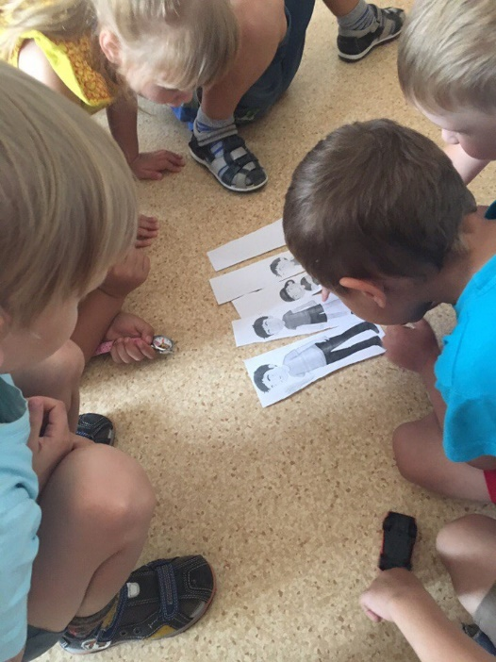
просы взрослого, строить простые распространенные предложения;
Развивающие: развивать внимание и память – узнавать на фотографии членов семьи, знать и называть их роли в семье; совершенствовать общую моторику, совершенствовать мелкую моторику пальцев рук; развивать логическое мышление, умение отгадывать загадки;
упражнять детей в умении составлять творческие рассказы (о своей семье, называя близких родственников), развивать монологическую речь;
Воспитательные: воспитывать интерес к истории своей семьи, воспитывать любовь и привязанность к своей семье, дому, желание оказать посильную помощь взрослым; воспитывать уважение и заботливое отношение к членам своей семьи.
Материал и оборудование: плакаты с семейными фотографиями, корзина, домики, трафареты людей, самодельные цветы.
Предварительная работа: Рассматривание семейных фотографий, рассказы детей о своих близких, аппликация на тему: «Большой дом»,
Ход непосредственно образовательной деятельности
Воспитатель: Дети, посмотрите, сколько у нас гостей. Давайте поздороваемся с ними. (Дети здороваются).
Воспитатель: А сейчас я предлагаю послушать одно стихотворение:
«Для чего нужна семья?» –
У себя спросила я.
Для чего семья нужна,
Вам ответить я должна.
Папа – деньги добывает,
Мама – моет и стирает,
Рядом – дочки, сыновья,
Верно рассудила я?
А теперь скажу без шуток.
Да, в любое время суток
Каждый, кто живёт в семье,
Счастлив, радостен вдвойне.
Воспитатель: о чём это стихотворение?
Дети: о семье.
Воспитатель: как вы думаете, что такое семья?
Дети: когда в одном доме вместе живут мама, папа, дети; когда люди заботятся друг о друге, любят друг друга.
Воспитатель: Молодцы, дети! Сейчас я предлагаю вам пройти к своим столам и присесть на стульчики. Садиться надо тихо, сидеть красиво, спинки прямые. На ваших столах находятся домики и фигурки людей. Мальчики и девочки – это вы, остальные фигурки – это ваши родственники. Родственники – это родные вам люди. Повторите слово «родственники».
Давайте вспомним нашу пальчиковую гимнастику про семью:
(Разгибает из кулака пальцы и сопровождает движение текстом).
«Этот пальчик - дедушка,
Этот пальчик - бабушка,
Этот пальчик - папа,
Этот пальчик - мама,
Этот пальчик - я.
Вот и вся моя семья».
Дети подражают воспитателю.
Воспитатель: Молодцы. А теперь, скажите мне, хотите вы в этом доме жить?
Дети: да!
Воспитатель: тогда я предлагаю вам «поселить» себя в домик.
Дети «заселяют» себя в домик.
Воспитатель: хорошо в домике жить?
Дети: да!
Воспитатель: А не скучно жить одному?
Дети: Скучно.
Воспитатель: Давайте «заселим» и других родственников. Заселять мы их будем по очереди. Я буду загадывать загадки, а вы их угадывать. Согласны?
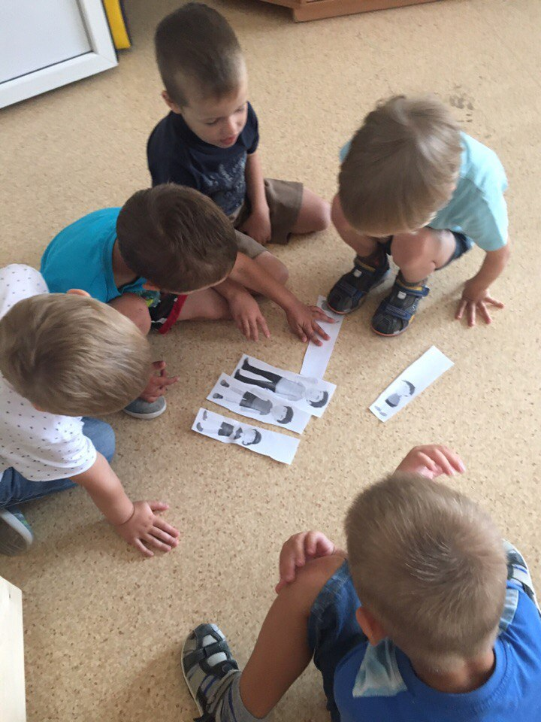
Дети: да!
Воспитатель:
Кто нежнее всех на свете?
Кто готовит нам обед?
И кого так любят дети?
И кого прекрасней нет?
Кто читает на ночь книжки?
Разгребая горы хлама,
Не ругает нас с братишкой.
Кто же это? Наша (мама).
Воспитатель: Молодцы! А вы свою маму любите?
Дети: Да!
Воспитатель: А за что?
Дети: Она покупает игрушки, готовит обед, стирает, читает книги и т. д.
Воспитатель: А хотите, чтобы мама поселилась в вашем домике?
Дети: Да!
Дети поселяют маму – готовый трафарет.
Воспитатель: Слушайте следующую загадку:
Кто не в шутку, а всерьёз
Нас забить научит гвоздь?
Кто научит смелым быть?
С велика упав, не ныть,
И коленку расцарапав,
Не реветь? Конечно, (папа)
Воспитатель: Молодцы! А вы своего папу любите?
Дети: Да!
Воспитатель: А за что?
Дети: Покупает конфеты, катает на машине, учит ездить на велосипеде, играет в футбол и т.д.
Воспитатель: А хотите, чтобы папа поселился в вашем домике?
Дети: Да!
Дети поселяют папу – готовый трафарет.
Воспитатель: О ком же наша следующая загадка?
Пусть не хожу я в детский сад,
Я дома ем оладушки.
Пенсионерка, я и рад,
Моя родная (бабушка).
Воспитатель: Молодцы! А вы свою бабушку любите?
Дети:Да!
Воспитатель: А за что?
Дети: Она добрая, гуляет с внуками, забирает из детского сада, покупает мороженое.
Воспитатель: Давайте и бабушку поселим в домик.
Дети поселяют бабушку – готовый трафарет.
Воспитатель: осталась последняя загадка:
Он — мужчина, и он сед,
Папе — папа, мне он — (дед).
Воспитатель: Молодцы! А вы своего дедушку любите?
Дети: Да!
Воспитатель: А за что?
Дети: Гуляет с внуками, сказки читает, играет с нами.
Воспитатель: Давайте и дедушку поселите в свой домик.
Дети поселяют деда – готовый трафарет.
Воспитатель: Ребята, а у кого есть братик или сестрёнка? Вы их любите? Хотите поселить их в свой домик?
Дети: Да!
Дети поселяют братьев, сестёр, если таковые есть в семье.
Воспитатель: Как хорошо вам теперь живётся в своём домике! Не скучно!
Все заботятся друг о друге, играют с детьми, любят друг друга.
Хорошо, что у вас у всех есть семья!
Воспитатель: Дети, а в вашей семье любят заниматься спортом?
Дети: Да!
Воспитатель: Тогда я предлагаю вам провести физкультминутку, которая называется «Семейная зарядка»:
Осенью, весной, летом и зимой
Мы во двор выходим, дружною семьёй.
Встанем в круг и по порядку
Каждый делает зарядку:
Мама руки поднимает,
Папа бодро приседает,
Повороты вправо, влево.
Делает мой братик Сева.
Я сама бегу трусцой
И качаю головой.
Воспитатель: Сейчас я предлагаю вам посетить выставку фотографий, которые вы принесли из дома. Как будет называться фотография, где изображена семья?
Дети: Семейная.
Воспитатель: Как назовем нашу выставку?
Дети: Выставка семейных фотографий.
Воспитатель: Давайте послушаем несколько рассказов о ваших семьях. Кто хочет рассказать?
Рассказы детей по фотографиям «Расскажи о свое семье».
Воспитатель: Вот и подошло к концу наше занятие. О чём мы сегодня рассказывали? (О семье). Кого мы называем близкими родственниками? (Маму, папу, бабушку, дедушку, братьев, сестёр). Давайте сейчас каждый из вас возьмет цветок, скажет какая у него семья и положит цветок в корзину. Дети берут по одному цветочку, дают описание своей семье и кладут цветок в вазу.
Воспитатель: Посмотрите, какими красивыми словами мы описали свою семью и собрали букет красивых слов. Давайте с этим букетом мы все вместе сфотографируемся.

